1、如何登录平台系统
登录浏览器输入网址：www.ggfw.qdedu.net进入青岛职业教育公共服务平台官网，或百度直接搜索青岛市职业教育公共服务平台进行登录。

2、用户注册
用户平台主页面右上角点击登录\注册，进入登录界面。

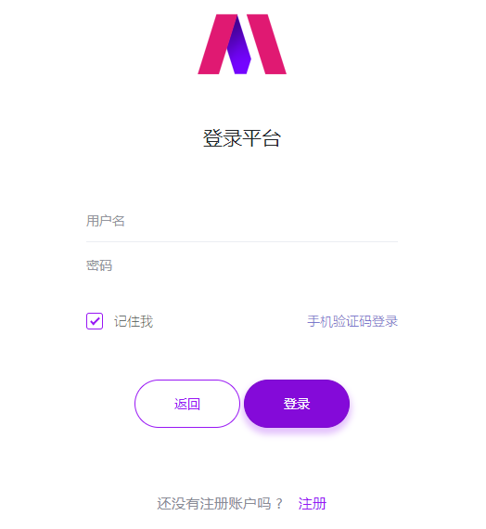
3、企业用户注册（以下为例图均无实际意义，注册内容以平台实际情况为准）
注册开始页面选择用户种类“企业”，并填写一下信息进行注册，点击保存等待审核。
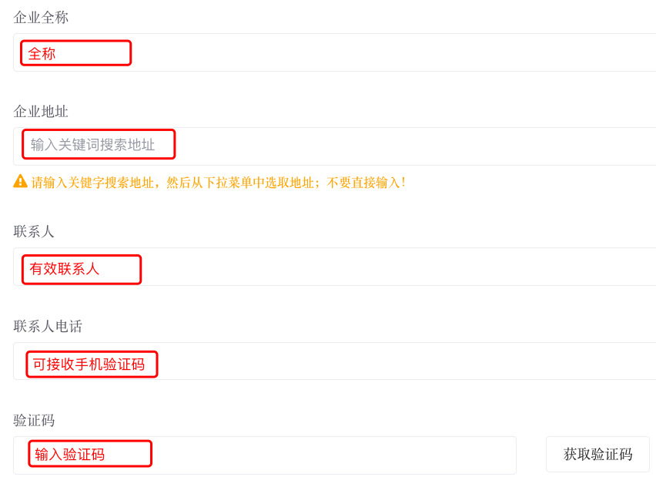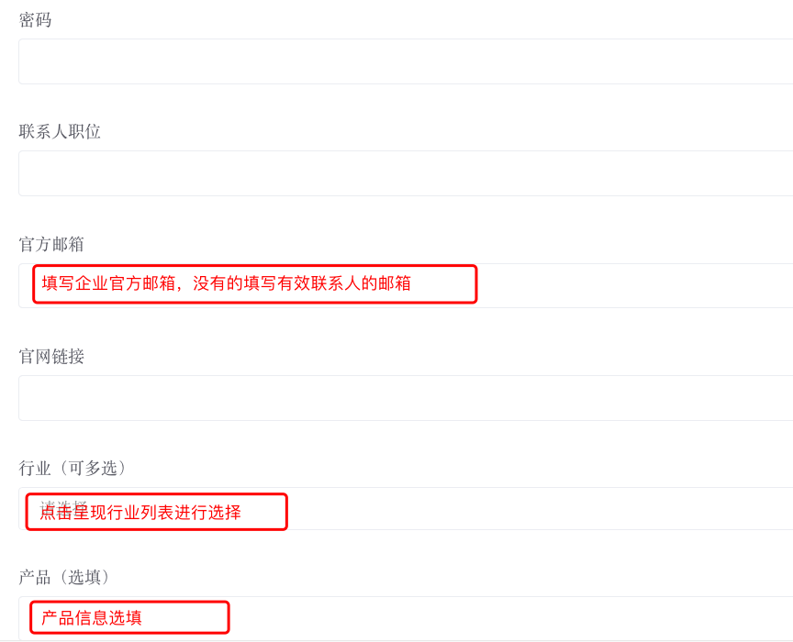
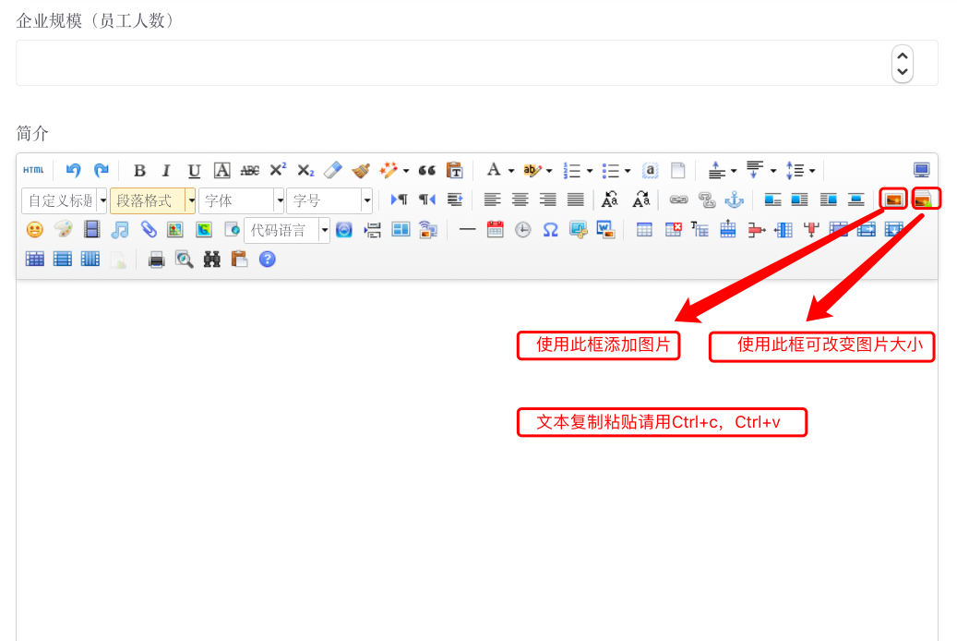
4、平台审核完成，注册成功。
平台审核时间为一周，审核时间内平台工作人员会与企业相关联系人进行确认，注册成功后，企业后台相关功能可以正常使用。

